广元市司法局
基层法律服务所住所变更办事指南

一、适用范围
在四川省境内已设立的基层法律服务所，需变更机构住所的。
二、申请条件
在四川省境内已设立的基层法律服务所，需变更机构住所的
三、申请材料
序号 | 申请材料名称 | 申请材料要求 | 样本 | 备注
1 | 《基层法律服务所变更登记表》 | 材料种类:原件和复印件。签字处盖章。纸质材料份数:3份、电子材料份数:1份。报送标准:如实填写。原件1份，复印件2份。网上报送要求:如实填写。 | 详见 格式文本89.《基层法律服务所变更登记表》。 | 无
2 | 基层法律服务所执业证书正、副本 | 材料种类:原件。纸质材料份数:1份、电子材料份数:1份。报送标准:原件。网上报送要求:清晰可辨。 | 详见 示范文本基层法律服务所执业证正本.JPG、基层法律服务所执业证副本.JPG。 | 无
3 | 基层法律服务所有关变更住所地的决定文件 | 材料种类:原件和复印件。骑缝章、签字处盖章。纸质材料份数:3份、电子材料份数:1份。报送标准:1、自行编制，需全体设立人签名，加盖机构公章。2、原件1份，复印件2份。网上报送要求:自行编制，需全体设立人签名，加盖机构公章。 | 无。 | 无
4 | 非住宅性质的基层法律服务所住所地证明复印件 | 材料种类:原件和复印件。纸质材料份数:3份、电子材料份数:1份。报送标准:1、自有办公场地需提供真实有效、非住宅性质的房屋产权证明；2、租赁的应提供租赁合同及产权证明（或房屋租赁登记备案证明）；3、一式三份，相关证件需核验原件。网上报送要求:1、自有办公场地需提供真实有效、非住宅性质的房屋产权证明；2、租赁的应提供租赁合同及产权证明（或房屋租赁登记备案证明）。 | 无。 | 无
四、到实体大厅办理次数
窗口办理：1 次。
网上办理：1 次。
五、办理流程
受理--审查--决定--制证--颁发和送达。
六、审批决定证件
基层法律服务所执业证
七、承诺办理总时限
10 个工作日。
八、数量限制
无。
九、收费标准
不收费。
十、收费方式
不支持在线支付。
十一、认证方式
平台注册、手机认证、实体大厅现场审核认证、统一社会信用代码认证。
十二、办理时间
周一至周四9:00-12:00，13:30-17:00 周五9:00-12:00，13:30-15:30
十三、办理地点
广元市万缘新区玉潭路50号广元市人民政府政务服务中心B区1楼市司法局窗口
十四、申请材料递交方式
现场递交。
十五、办理结果领取或送达方式
现场办理：支持快递。
网上办理：支持快递。
十六、办理网址
四川政务服务网：www.sczwfw.gov.cn。
十七、咨询电话
0839-5572021
十八、监督电话
四川省政府服务热线：12345。
十九、注意事项
无。

89.基层法律服务所变更登记表

基 层 法 律 服 务 所 变 更 登 记 表
登记机关： 登记年度
申请变更单位 | 名称 |  |  |  |  | 执业证号
 | 设立日期 |  |  | 设置区域 |  | 组织形式
 | 负责人姓名 |  |  |  | 执业人数 | 专职 人／兼职 人
 | 执业场所 | 地 址
 |  | 电 话 |  |  |  |  | 邮编
变更登记事项 | 变更项目
 | 变更前
 | 变更后
 | 变更原因
申请单位负责人（签名）： 申请单位（章）
申请日期： 年 月 日
中华人民共和国司法部监制
县级  司法  局审查意  见 | 负责人： 时间： 年 月 日
市司法局审批意见 | 负责人： 时间： 年 月 日
备
注

基层法律服务所执业证正本

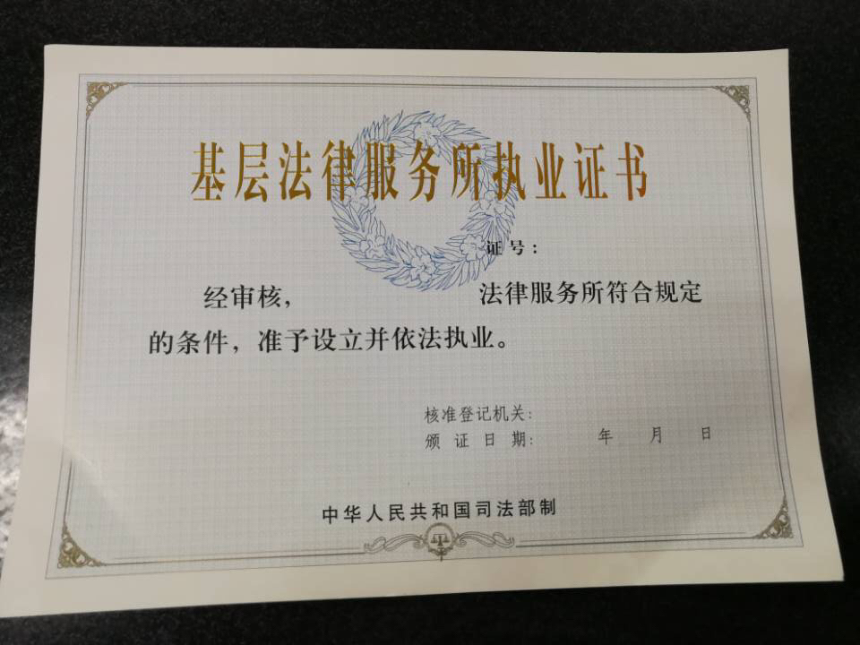

基层法律服务所执业证副本
